MINISTERIO DE AMBIENTE
DIRECCIÓN REGIONAL DE PANAMÁ OESTE
SECCIÓN DE EVALUACIÓN DE ESTUDIO DE IMPACTO AMBIENTAL
INFORME TÉCNICO DE INSPECCIÓN DE CAMPO
DRPO -SEIA -IIO -169 -2019

- DATOS GENERALES

NOMBRE DEL PROYECTO: | SCALA INTERNATIONAL SCHOOL.
PROMOTOR: | SCALA LA HACIENDA, S.A.
REPRESENTANTE LEGAL: | JOSE BARRIOS NG
CONSULTORES Y REGISTRO: | ABDIEL LASSO MARQUEZ, IRC-051-01 DIANA YENISSA VELASCO A. IRC-051-01
UBICACIÓN: | UBICADO EN EL CORREGIMIENTO DE VISTA ALEGRE, DISTRITO DE ARRAIJAN, PROVINCIA DE PANAMA OESTE.
PARTICIPANTES: | Oguzhan Suluk / la Empresa Ezequiel Castillo S SEIA – Panamá Oeste  Krissel Sandoval SESH - Panamá Oeste  Marcos Castrellon SEFOR - Panamá - Oeste  Zuleyla Toribio SAPB - Panamá - Oeste
FECHA DE INSPECCIÓN: | 05 DE SEPTIEMBRE DE 2019

- OBJETIVOS DE LA INSPECCIÓN
Verificar en campo los componentes ambientales presentes en el polígono donde se va a desarrollar el proyecto propuesto.

- DESARROLLO DE LA INSPECCIÓN
El día 05 de septiembre de 2019, a las 9:30 a.m, se realiza inspección en campo, a la cual asistieron los antes mencionados en la página principal de este informe de inspección de campo.

- VERIFICACIÓN EN CAMPO
Durante la inspección, se identificaron las áreas a impactar con el desarrollo del proyecto.

A continuación se georeferenció un punto de coordenada geográfica en UTM Datum WGS84, para el proceso de evaluación:

Punto de coordenada 1) 643666 - 984043

TOPOGRAFÍA
En cuanto a la topografía se puede indicar que la misma mantiene una superficie plana.

VEGETACIÓN
El área donde se pretende desarrollar el proyecto está totalmente intervenida sin vegetación.

Imagen N° 1, 2 y 3 muestran el área donde se desarrollara el proyecto y el avance de un 40 % de la infraestructura aproximadamente.

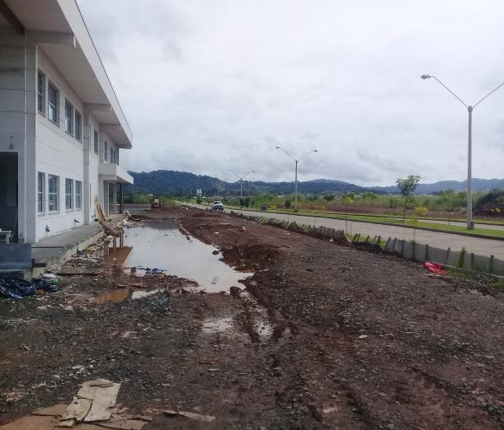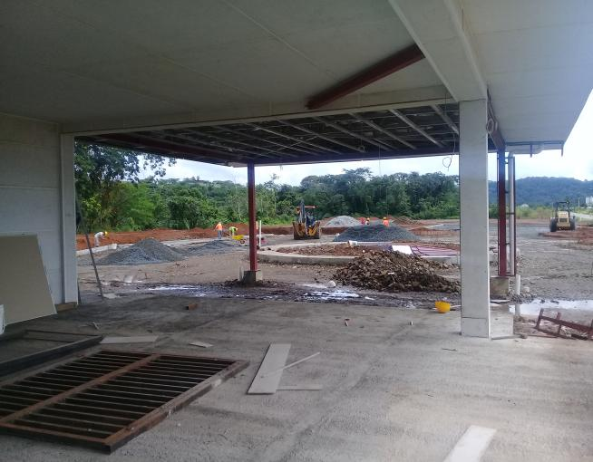

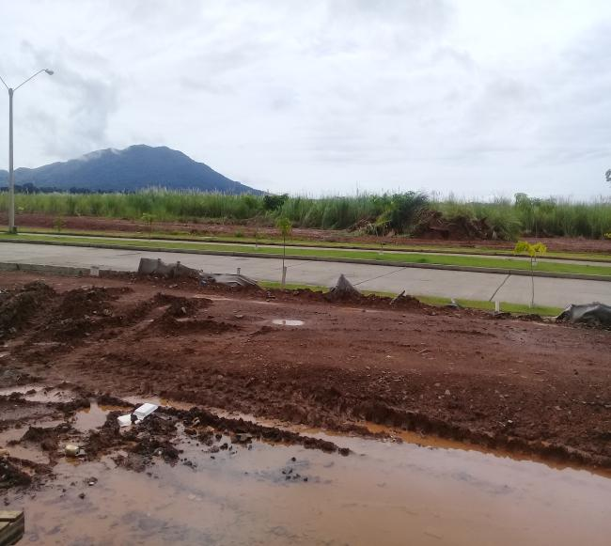

FAUNA
El Informe Técnico N° SSH- 45 -2019, El proyecto no amerita la presentación de un plan de rescate y reubicación de fauna, pero se contempla dentro del Es I A, por algún caso fortuito. (El proyecto tiene un 40% de avance).

FLORA
Según informe Técnico AGENCIA DE ARRAIJAN - SEFOR - N°- 107 -2019, Lo observado en campo el área del proyecto Scala International School, está dentro del plan macro del proyecto urbanístico Hacienda La Ensenada, por lo que no existe vegetación por que realizaron el pago de Indemnización Ecológica.(el proyecto tiene un 40% de avance).

RECURSO HÍDRICO
Es viable ya que la obra a realizar no tiene recursos hídricos dentro del desarrollo del proyecto.

SERVICIOS PÚBLICOS EXISTENTES
El área donde se ubicará el proyecto, cuenta con todos los servicios públicos básicos: luz eléctrica, agua potable, actualmente etc.

- CONSIDERACIONES FINALES

Consideramos que los aspectos de físicos y biológicos presentados en el Estudio de Impacto Ambiental Categoría I y lo visto en campo coincide con la información presentada con respecto al área donde se desarrollara el proyecto.

Artículo 42. Durante la fase de evaluación y análisis del EsIA, correspondiente en caso que no se respondan en el tiempo establecido se asumirá que las mismas no presentan objeción al desarrollo del proyecto.

Elaborado por:  _________________________  ING. Ezequiel Castillo S  Técnico Evaluador – Evaluación de Impacto Ambiental – Panamá Oeste | Revisado por:  ___________________  ING. Raul De Seda R  Jefe Sección de Evaluación de Impacto Ambiental Panamá Oeste
V°B°

________________________
Licda. Marisol Ayola A.
Directora Regional
Mi Ambiente Panamá Oeste

